**GOBIERNO DEL ESTADO DE COAHUILA DE ZARAGOZA**

**SECRETARÍA DE EDUCACIÓN**

ESCUELA NORMAL DE EDUCACIÓN PREESCOLAR

**EL INFORME DE PRÁCTICAS PROFESIONALES**

LA IMPORTANCIA DE LA EVALUACIÓN EN LA EDUCACIÓN

**PRESENTADO POR:**

ZAIRA VANESSA ÁLVAREZ VÁLDEZ

**COMO OPCIÓN PARA OBTENER EL TÍTULO DE:**

LICENCIADA EN EDUCACIÓN PREESCOLAR

**SALTILLO, COAHUILA DE ZARAGOZA ABRIL 2021**

**GOBIERNO DEL ESTADO DE COAHUILA DE ZARAGOZA**

**SECRETARÍA DE EDUCACIÓN**

ESCUELA NORMAL DE EDUCACIÓN PREESCOLAR

**EL INFORME DE PRÁCTICAS PROFESIONALES**

LA IMPORTANCIA DE LA EVALUACIÓN EN LA EDUCACIÓN

**PRESENTADO POR:**

ZAIRA VANESSA ÁLVAREZ VÁLDEZ

**ASESOR:**

ALINA LORENA ARREOLA GONZÁLEZ

**COMO OPCIÓN PARA OBTENER EL TÍTULO DE:**

LICENCIADA EN EDUCACIÓN PREESCOLAR

**SALTILLO, COAHUILA DE ZARAGOZA ABRIL 2021**

DICTAMEN

AGRADECIMIENTOS O DEDICATORIAS.

INTENCIÓN

*MEJORA O TRANSFORMACIÓN DE LA PRÁCTICA*

La importancia de mejorar la práctica profesional trae un doble beneficio, primero porque podré culminar la carrera profesional contando con los elementos necesarios, desarrollar las habilidades, dominar los contenidos de los planes y programas de estudio vigentes de educación preescolar y segundo poder ayudar a la resolución de problemas educativos de los alumnos, de su comunidad y de la escuela, para poder afrontar el mundo laboral y así brindar las herramientas y conocimientos necesarios para que los alumnos puedan formarse como personas capaces de afrontar las adversidades que se les presenten en su vida (SEP, 2012).

*COMPROMISOS*

Un buen docente presenta ciertas características como lo es conocer a los alumnos, identificar sus estilos de aprendizaje, ser organizado, estar en constante mejora para apoyar a los alumnos y tener una buena relación con los educandos y su comunidad (SEP, 2017). Por lo cual me comprometo a mantener una buena comunicación y relación con los alumnos y padres de familia para generar vínculos de confianza, conocer al grupo a través del diagnóstico, la observación diaria y la reflexión que realice durante las jornadas de práctica con la finalidad de brindarles apoyo en las áreas que lo requieran, también a permanecer en constante actualización a través de cursos, diplomados o estudios de grado que me brinden herramientas para mejorar.

En la práctica reflexiva tuve la responsabilidad y compromiso de involucrarme en el proceso de enseñanza y de evaluación para intervenir en los diferentes momentos del proceso educativo.

*LA FORMA EN QUE ESTA IMPLICADO*

En educación preescolar la evaluación se lleva a cabo de manera cualitativa , esto quiere decir que no se evalúa por calificación numérica sino que es solo mediante descripciones de logros y áreas de oportunidad, utilizando los instrumentos diseñados por la maestra como listas de cotejo, rúbricas, por medio de la observación, portafolio de evidencias y diario. Por lo que se utiliza la evaluación diagnóstica y formativa para llevar un control y registro de los avances y conocimientos que los alumnos van aprendiendo en el transcurso del ciclo escolar. “La evaluación busca conocer cómo el estudiante organiza, estructura y usa sus aprendizajes en contextos determinados para resolver problemas de diversa complejidad e índole” (SEP, 2017, p.121). Dependiendo de los resultados de las evaluaciones se trazan nuevas estrategias para realizar adecuaciones y así los alumnos puedan alcanzar los aprendizajes esperados.

El término evaluación según la Real Academia Española significa acción y efecto de evaluar y evaluar tiene como significado señalar el valor de algo, por lo que la evaluación es el proceso mediante el cual se determinan los logros y avances obtenidos basándose en ciertos criterios de alcance de aprendizaje. “La evaluación es aprendizaje en el sentido que por ella adquirimos conocimiento” (Álvarez, 1993, p.12). A pesar de la información que se manejaba sobre la evaluación, la sociedad sigue con la idea de que se trata de exámenes y calificaciones numéricas, sin darle la importancia al proceso que se lleva a cabo para obtener ese resultado, por ello fue importante cambiar esa concepción que se tenía, llevando a cabo el proceso de evaluación mostrando que es en beneficio de todos, para lograr un solo propósito que fue el logro de los aprendizajes y mejora de los procesos de análisis y realización de las actividades.

*PROBLEMAS QUE ENFRENTA EN SU PRACTICA*

La situación de la pandemia COVID 19 trajo obstáculos para la educación a distancia, ya que fue una nueva modalidad a la que no estaba acostumbrada pues fui formada durante los 3 años en la Escuela Normal de Educación Preescolar en un modelo presencial. Uno de los obstáculos era que muchas de las familias no contaban con señal de internet, motivo por el cual hacía que no se garantizara la educación por igual, así como la falta de recursos

Otra dificultad en mis quehaceres académicos fue dedicar el tiempo a las diversas actividades que realizaba, ya que por haber decidido ejecutar las prácticas en comunidades del Consejo Nacional de Fomento Educativo (CONAFE), los periodos de práctica eran continuos, es decir durante todo el ciclo escolar, así como estar en comunicación constante con padres y madres de familia de los alumnos y con el personal CONAFE para dar respuesta a sus dudas y revisar las actividades que envían diariamente y de manera simultánea tomaba y participaba en las clases virtuales de la Escuela Normal y realizaba las tareas que nos asignaban.

También se presentaba durante el primer trimestre la dificultad de realizar las evaluaciones debido a que no se contaba con las evidencias necesarias para ello, esto debido a que algunas de las madres de familia no realizaban las actividades diarias por lo cual no enviaban nada, del total de las madres de familia de los alumnos, que eran 13, solo 7 enviaban sus evidencias, al resto se les mandaba mensajes por medio de whatsapp, se les hacía visitas a sus domicilios y llamadas telefónicas para estar solicitando constantemente que realizaran y enviaran las actividades pero no se obtenía respuesta por su parte.

*COMPROMISOS*

Como futura docente estoy comprometida a brindar una educación de calidad a los alumnos, adaptándome a los recursos con los que ellos cuentan, generar actividades que puedan ayudar a consolidar los conocimientos en el campo de pensamiento matemático, específicamente hablando del grupo en el que realicé las prácticas, poner énfasis en el aprendizaje de los principios del conteo como lo son principio de correspondencia uno a uno, principio del orden estable, principio de cardinalidad, principio de abstracción y principio de irrelevancia en el orden.

*LA FORMA EN QUE ESTA IMPLICADO – COMPETENCIA, LO QUE DESEA MEJORAR*

La competencia profesional que elegí para demostrar a través del trabajo de titulación fue:

*Emplea la evaluación para intervenir en los diferentes ámbitos y momentos de la tarea educativa* y las unidades de análisis que lo conforman son cinco enfocados al proceso de evaluación en sus diferentes ámbitos:

1.-Utiliza la evaluación diagnóstica, formativa y sumativa, de carácter cuantitativo y cualitativo, con base en teorías de evaluación para el aprendizaje.

2.- Participa en procesos de evaluación institucional y utiliza sus resultados en la planeación y gestión escolar.

3.- Realiza el seguimiento del nivel de avance de sus alumnos y usa sus resultados para mejorar los aprendizajes.

4.- Establece niveles de desempeño para evaluar el desarrollo de competencias.

5.- Interpreta los resultados de las evaluaciones para realizar ajustes curriculares y estrategias de aprendizaje (SEP, 2012).

Pretendía cambiar la práctica que realice mediante la evaluación de los aprendizajes para reflexionar sobre los resultados y utilizarlos en beneficio de los alumnos así como cambiar la manera de enseñar, para generar un proceso cíclico de reflexión en el que diseño actividades, las evalué, analicé los resultados y generé acciones de mejora en base a esos resultados obtenidos. Schön menciona que la práctica reflexiva es cuando un maestro se pone a pensar en lo que va a diseñar, hace reflexión antes de la acción para posteriormente orientar las futuras acciones para mejorar el proceso de enseñanza – aprendizaje (1992).

*PROBLEMA RELACIONADO CON LA COMPETENCIA*

Deseaba mejorar los conocimientos que tenían los alumnos sobre el número y los principios de conteo ya que presentaban dificultades al realizar las actividades que aparecían en la guía de *Aprende en casa*, ya que eran elevadas de acuerdo a sus conocimientos previos, además no las podían realizar y las mamás eran las que hacían las actividades, evitando la promoción de aprendizajes de los niños y resultando contraproducente ya que los alumnos seguían con los mismo rezagos. Esto generaba desinterés en los preescolares, las evaluaciones se realizaban por medio de listas de cotejo muy generales que brindaba CONAFE y no se promovían actividades extra para niños con rezago.

Fué necesario brindar actividades que generaran retos reales en los alumnos y que les produjeran aprendizajes significativos con los cuales pudieran afrontar y resolver problemas de su vida cotidiana.

Me comprometí a identificar el nivel y el avance que tenían los niños en el campo de pensamiento matemático, diseñar y aplicar actividades significativas en los alumnos preescolares para que acrecentaran sus experiencias y conocimientos y realice una evaluación con diferentes instrumentos.

El jardín de niños localizado en la comunidad Jagüey de Ferniza del municipio de Saltillo, donde realice las prácticas es nombrado de la misma manera como la comunidad. Cuenta con un solo grupo multigrado conformado por catorce alumnos, los cuales estaban organizados en tres grados escolares de la siguiente manera; un alumno en primer grado, siete alumnos en segundo grado y seis en tercer grado. El grupo presentaba rezago en el campo formativo de pensamiento matemático, en específico en el organizador curricular del número ya que no lograban identificarlos, relacionarlos con la cantidad ni realizar el conteo uno a uno en la serie numérica. Identifiqué esta problemática en la mayoría de los alumnos y consideré que una área de oportunidad era en la evaluación que se llevaba a cabo, ya que al realizar las evaluaciones se pudo detectar desde inicios dicha problemática y crear estrategias con actividades que puedan reforzar esa área.

La posible causa de esta problemática fue que no se les daba seguimiento en el organizador curricular del número, en las actividades que se realizaban en casa, como en las que venían propuestas en la guía de *Aprende en casa*, y se perdía la oportunidad de que los alumnos realizaran actividades como seriaciones, clasificación, comparación, correspondencia uno a uno, nociones espaciales y temporales, las cuales eran base para que los niños pudieran desarrollar aspectos de conteo y posteriormente conocer los números, su trazo y su relación con la cantidad.

De acuerdo a lo anterior me propuse como objetivo: *Utilizar los resultados de la evaluación diagnóstica y formativa para diseñar actividades que favorezcan los conocimientos del número, así como diseñar instrumentos de evaluación que coadyuven a monitorear el proceso continuo del aprendizaje de los preescolares.*

Esta problemática detectada afectaba a los alumnos ya que se les estaba pidiendo que realizaran actividades de conocimiento de números con grado de dificultad más alto sin que los niños contaran con los conocimientos básicos para poder realizarlas.

A continuación realizaré la descripción del contexto en el que me encontraba ejecutando las prácticas, el Jagüey de Ferniza está localizado en una comunidad pequeña, se encuentra al pie de la carretera estatal al Huachichil, por lo que era fácil su llegada y acceso, está situada hacia el norte a 22.9 kilómetros de la ciudad de Saltillo, está conformada por 161 habitantes, de las cuales 83 son masculinos y 78 femeninas. En la comunidad había 99 viviendas, la mayoría de sus calles eran de terracería, la calle principal y dos de sus laterales estaban pavimentadas. Las calles y vialidades de la comunidad no tienen nombre. La principal fuente de trabajo era en las fábricas que se encontraban en las comunidades cercanas, algunos otros se dedican a la ganadería, agricultura y venta de quesos. Hay acceso a los camiones que transportan a los trabajadores de las fábricas, lo que facilita su traslado.

Muchos de las habitantes eran familiares por lo que la mayoría se conocían y convivían entre ellos, no se percibían problemáticas de adicciones.

El jardín de niños se encontraba localizado en la vialidad principal de la comunidad, la calle estaba pavimentada, a un lado se encontraba la escuela primaria. El lugar donde está construido es un terreno grande, tiene mucho patio el cual era de terracería con hierbas y árboles. La construcción del salón de preescolar era de block y era un solo salón, está delimitado con malla, tiene una puerta, con 2 ventanales grandes y es unitario. A un lado se encontraban dos baños, uno de niñas y el otro de niños y en la parte posterior derecha había otro cuarto que se utiliza de bodega para resguardar materiales y contaba con un baño con su regadera para uso del maestro. El jardín de niños contaba con los servicios de luz, agua y drenaje. La limpieza de los espacios se llevaba a cabo por parte de los padres de familia, ellos se organizaban en un horario para realizarlo.

El aula era grande, amplia, contaba con 2 ventanales grandes, tenía barras led para luz pero no funcionan y adecuaron un foco pero era insuficiente para alumbrar, aunque no se requería ya que como se trabajaba de día entraba la luz por las ventanas. El aula contaba con un pizarrón blanco, 12 mesitas de trabajo individuales, 12 sillas para los niños, un escritorio con su silla y un mueble para guardar los materiales de los alumnos.

Al inicio del ciclo escolar 2020-2021, en el mes de agosto comencé a trabajar y acudir de manera presencial dos veces por semana a trabajar actividades con los alumnos, dividí al grupo en dos equipos de siete niños cada uno y cada día acudía un niño cada 45 minutos. Pero la situación de la pandemia COVID 19 se incrementó y el día 10 de noviembre se nos informó que quedaban suspendidas las asesorías presenciales y se tuvo que comenzar con el trabajo a distancia, con la comunicación vía whatsapp y envió y recepción de trabajos por el mismo medio. El trabajo de envío de las actividades escolares se realizó diariamente, algunos padres de familia lo entregaban día a día y otros más en un solo día enviaban lo de toda la semana.

El modelo de trabajo que manejan en CONAFE no era el programa vigente de educación básica APRENDIZAJE CLAVE, se basaba en un libro que se llama *Aprende en casa*, el cual manejaba diferentes actividades para trabajo a distancia, basándose en los aprendizajes esperados.

El libro *Aprende en casa* está dividido en actividades diarias, se comienza con una lectura, la cual era a elección de los alumnos y padres de familia, CONAFE les brindó diferentes lecturas digitales para que pudieran realizar estas actividades. Sigue con 2 actividades de algún campo formativo o área de desarrollo personal y social y al finalizar algunas preguntas para evaluar la comprensión del aprendizaje de cada actividad. Cada actividad tenía un aprendizaje esperado diferente. Es muy similar al plan de estudios APRENDIZAJES CLAVE ya que en *Aprende en casa* se manejaban áreas y campos, solo que este último está establecido por fechas específicas. De cierta manera pienso que no tenía flexibilidad, ya que pedía que las actividades se realizaran en un tiempo determinado, sin importar el ritmo de aprendizaje de los niños.

Los padres de familia de los alumnos preescolares estaban comprometidos con la educación de sus hijos, la mayoría asistía a las juntas, reuniones y tenían buena organización para la conformación de los comités que se pidieron, así como para llevar un orden de los roles de limpieza dentro y fuera del aula, mantienen buena comunicación entre ellos.

La interacción de los alumnos era muy buena, la gran mayoría se conocían ya que jugaban en sus tiempos libres fuera del horario escolar, se apoyaban entre ellos. En cuanto a la relación con la maestra y las actividades que se debían realizar, la mitad del grupo atendían las consignas a tiempo y correctamente y el resto se distraía con facilidad, mostraban apatía por trabajar, platicaban y no le tomaban importancia.

Al inicio del ciclo escolar 2020-2021, en el mes de agosto y de acuerdo a la competencia que elegí *Emplea la evaluación para intervenir en los diferentes ámbitos y momentos de la tarea educativa* apliqué una evaluación diagnóstica a los alumnos para saber los conocimientos con que los que contaban. Este ejercicio se llevó a cabo sustentado en el marco del programa vigente de educación preescolar Aprendizajes Claves para la Educación.

Cabe mencionar que esta jornada de práctica inició con el ciclo escolar, y nunca había tenido la oportunidad de elaborar un diagnóstico, y además no había una figura experta, como una educadora, que orientara el trabajo diario que realicé, por ese motivo, omití algunos organizadores curriculares. Ahora que estoy consciente de que se debieron tomar en cuenta todos los campos y áreas con sus organizadores curriculares, para conocer mejor los saberes de los alumnos haré una valoración de los aspectos faltantes al término del mes de febrero de este mismo año.

Replanteando la actividad del diagnóstico haré una descripción general, empezando por los tres Campos de Formación Académica y después por las Áreas de Desarrollo Personal y Social.

Carino (2018) refiere como Piaget menciona el desarrollo como el producto de una intervención entre 5 elementos que el individuo atraviesa, la maduración del sistema nervioso, la experiencia (física y lógico matemática), la interacción social, el equilibrio y la afectividad, pero para que se pueda dar el aprendizaje los principales son la experiencia y la interacción social. La edad de los alumnos no determina los conocimientos previos que tiene cada alumno.

El campo formativo de Pensamiento Matemático, esa conformado por 3 organizadores curriculares que son, Número, algebra y variación; Forma, Espacio y Medida y Análisis de datos. Al inicio del ciclo escolar solo se realizó el diagnostico basándome en el organizador curricular Número, álgebra y variación, debido a que se otorgaron desde el primer día las actividades diarias a trabajar y desconocía la correcta manera de realizar el diagnóstico.

Refiriéndome al conocimiento y manejo de la serie numérica oral, ocho alumnos son los que contaban la serie numérica hasta el 10, el resto aún presentaba dificultades para lograr seguirla en el orden correcto, a estos seis alumnos les costaba trabajo establecer el orden estable de la serie numérica. Hay dos alumnas que están en proceso de reconocimiento de los números del 1 al 9 y aun no logran realizar el conteo seguido de la serie numérica.

En cuanto al conteo, en el principio de correspondencia uno a uno, consiste en la asignación de una palabra-número a cada uno de los objetos de un determinado conjunto. Todos son contados una sola vez. 6 de los alumnos del grupo no lograba llegar a este principio ya que al realizar el conteo de la serie numérica omitían algunos números, cuentan en un objeto dos cantidades sin seguir el orden correcto o cuentan más de una vez el mismo objeto.

En el principio de orden estable, se debe contar objetos de manera ordenada, otorgando a cada objeto un número propio. 4 de los alumnos del grupo pueden realizar conteo otorgando un valor numeral, pero 10 de los niños no cumplen con el conteo en el orden correcto de la serie numérica.

El principio de cardinalidad se entiende que al contar el último número de una colección, este indica la cantidad total de los objetos de la colección. Para llegar a este principio es necesario tener adquiridos los principios de correspondencia uno a uno y de orden estable, por lo que solo 4 del total de los alumnos del grupo lo dominaban.

El campo formativo de Lenguaje y Comunicación está conformado por 4 organizadores curriculares que son oralidad, estudio, literatura y participación social.

En el ámbito de Lenguaje oral todos los alumnos interactuaban con sus compañeros dando a conocer lo que deseaban, 4 alumnos comenzaban a identificar algunos fonemas, como las vocales. En cuanto al ámbito de lenguaje escrito 4 alumnos se encontraban en el nivel pre-silábico, estaban empezando a emplear diferentes grafías para comunicar algo. 6 niños se encontraban en el nivel silábico, comenzaban a identificar y escribir una letra por silaba. 4 alumnos se encontraban en el nivel silábico-alfabético, comenzaban a escribir utilizando algunas vocales, identificaban las letras que componen su nombre, podían copiar frases cortas como la fecha.

El campo formativo de Exploración y comprensión del mundo natural y social está conformado por 2 organizadores curriculares que son mundo natural y cultura y vida social.

En el organizador curricular de cultura y vida social, 13 de los alumnos tenían una relación e identificación de su contexto inmediato, identificaban algunas culturas familiares, costumbres, cambios en el aspecto natural y social. Comenzaban a comprender las normas para la convivencia en comunidad y para relacionarse con la sociedad y el medio ambiente. En el organizador curricular de mundo natural les gustaba hablar sobre lo que realizaban en familia, les interesa conocer sobre los cambios que ocurren, el cuidado y preservación de animales y medio ambiente, son curiosos, les gusta poner a prueba sus hipótesis y experimentar.

En el área de artes la mayoría del grupo tenían desarrollado su motricidad fina, esto gracias a que pasaban mucho tiempo en juegos individuales y en grupos, utilizaban sus dedos y manos para manipular tierra, lodo, piedras y esto favorece al agarre de crayolas, lápiz.

En el área de educación socioemocional, todos eran niños alegres, la mayoría expresa sus gustos, necesidades, sentimientos verbalmente y mediante dibujos. Se adaptaban a nuevos cambios, participaban en las actividades, comenzaban a identificar las normas de convivencia. Jugaban libremente, solos y en grupo, atendían a las reglas de los juegos. 4 alumnos aún tenían comportamientos de individualidad, no les gustaba compartir sus materiales. La mayoría de los alumnos tenían una autoimagen consiente y bien desarrollada, identificaban sus logros y limitaciones (2 alumnos aun requerían ayuda debido a su corta edad.)

En el área de Educación física, 12 de los niños lograban realizar actividades físicas como construcciones con diferentes materiales, subían y bajaban escaleras sin dificultad, se sostenían por un pequeño lapso de tiempo en un pie, saltaban con ambos pies, botaban y cogían la pelota, comparaban y mencionaban diferencias de objetos, les faltaba desarrollar la acción de abrochar y desabrochar cintas, botones, hebillas. Los 2 alumnos restantes les costaba un poco más de trabajo la realización de estas actividades, sin embargo ponían esfuerzo y desempeño para lograrlo.

El diagnóstico se realizó al interior del salón de clases y en el patio para identificar los saberes previos de los alumnos, la estrategia empleada fue por medio de la observación directa de las actividades que realizaban los niños y basándome en una lista de cotejo de los aprendizajes esperados que se generó del programa vigente de Aprendizajes claves y del libro *Aprende en Casa,* donde fui marcando lo que podía realizar cada alumno. Además de apoyarme mediante pláticas con los padres de familia, ya que ellos eran los que estaban llevando desde marzo del año 2020 la educación en casa y por lo tanto conocían los aprendizaje que tenían sus hijos y podían informarme también de las áreas de oportunidad.

En noviembre participé en el proceso de evaluación del primer trimestre, se evaluó a los alumnos con apoyo de una rúbrica que nos fue proporcionada por parte de CONAFE en donde se describían los niveles de logro de cada aprendizaje esperado. Posteriormente realicé el llenado de los kárdex con la evaluación de los alumnos, realicé la descripción de los logros obtenidos y emitiendo recomendaciones para seguir con el trabajo y mejorar el nivel de aprendizaje de los niños. Se les envío por medio de whats app los resultados de las evaluaciones de los alumnos.

Por los resultados obtenidos de esta evaluación logré detectar que los alumnos seguían con debilidades en el campo formativo de Pensamiento Matemático, razón por la cual me decidí a enfocarme a este tema en el trabajo de titulación para brindar las estrategias que ayuden a fortalecer los aprendizajes de los alumnos.

A continuación mencionaré las estrategias que ayudarán a resolver la problemática identificada.

Elaborar un diagnóstico detallado de cada alumno basándome en el programa vigente a principios del ciclo escolar, realice evaluaciones del programa *Aprende en casa* cada tres meses y di a conocer a los padres de familia los resultados, realice una junta de información con los padres de familia para dar a conocer la investigación, Diseñe instrumentos de evaluación que ayudaron a identificar los niveles de aprendizaje de los alumnos en el campo formativo de pensamiento matemático en el organizador curricular del número, realice una evaluación al término de cada mes.

Enseguida mencionaré los fundamentos teóricos en los que se apoyarán mi propuesta de mejora ante la problemática detectada:

* Plan de estudios vigente de educación preescolar APRENDIZAJES CLAVE, basándome en los aprendizajes esperados, específicamente en el organizador curricular de número.
* Programa *Aprende en casa,* apoyándome de las actividades propuestas en el documento.
* Plan de estudios de la licenciatura en educación preescolar 2012.
* Carino, N. 2018. Que explica como Piaget explica el proceso por el que tiene que pasar el niño para que se pueda llevar a cabo el aprendizaje.
* Quaranta, habla de la enseñanza del número a los niños, comenzando por los números de uno en uno, respetando el orden de la serie.
* ABP (aprendizaje basado en problemas). Desarrollado en la universidad de McMaster, es un enfoque que por medio de actividades fomenta la reflexión, pensamiento analítico, cooperación toma de decisiones para la resolución de problemáticas de su vida.
* *DESARROLLO, REFLEXIÓN Y EVALUACIÓN DE LA PROPUESTA DE MEJORA*

A continuación describiré las actividades planeadas en el plan de acción apoyándome con lo que propone el ciclo de Smith (1991) mediante el cual es posible analizar acciones realizadas para mejorarlas en un futuro.

Diagnóstico.

El diagnóstico lo realicé en el mes de agosto, cuando inicio el ciclo escolar 2020 - 2021, ya que se nos solicitó de parte de CONAFE, nunca antes había realizado ningún diagnóstico de grupo por lo cual estaba desorientada, aunque en las clases que lleve en la Escuela Normal de Educación Preescolar se nos había explicado lo que era y en qué consistía, estuve solicitando constante apoyo a mi coordinadora de CONAFE, la cual ya era su segundo año y me explico sobre como lo había realizado ella, explicándome que tomaba en cuenta los niveles de lecto-escritura y en base a las actividades que los niños realizaban iba ordenándolos en el nivel que se encontraban, eso para el campo formativo de Lenguaje y Comunicación. Para el campo de Pensamiento Matemático me comentó que se basaba en los principios de conteo que son correspondencia uno a uno, orden estable, cardinalidad, abstracción e irrelevancia en el orden, los cuales ya conocía ya que los habíamos estudiado en el curso de Pensamiento cuantitativo, donde la maestra Cristina nos había explicado en que consistían y como se podían trabajar con los alumnos. Lo llevé a cabo dentro del aula, ya que en ese tiempo las clases eran presenciales, acudía 2 días a la semana, el martes y jueves de 9 a 3 y acudían 7 niños por día, cada 45 minutos se trabajaba con un alumno. El propósito era identificar los saberes previos de los alumnos, utilizando las actividades del libro Aprende en Casa, también se realizó la actividad para saber el estilo de aprendizaje de los alumnos, esto fue utilizando una hoja con tres dibujos, uno de dos niños que juegan con la pelota, otro donde ven tablets y el ultimo donde una niña toca un violín, los alumnos debían comentar que observaban en cada imagen y colorear la que más les gustaba realizar. De igual manera se aplicaron entrevistas a los alumnos donde debían responder lo que les gustaba hacer, lo que les daba miedo, su nombre, su edad y sobre su familia y a los padres y madres de familia para conocer los aspectos del hogar de cada alumno, las personas con que viven en sus casas y su situación familiar. (Anexo 2, 3 y 4)Los resultados de la evaluación diagnostica fueron registrados en el diario a través de la observación en esa primera semana de clases y con base a un listado de niveles dependiendo de los campos formativos y áreas de desarrollo personal y social realice un diagnóstico de grupo. Con esta actividad di respuesta a la primera unidad de la competencia profesional elegida, que es *Utiliza la evaluación diagnóstica, formativa y sumativa, de carácter cuantitativo y cualitativo, con base en teorías de evaluación para el aprendizaje,* ya que los resultados se manifestaron de manera cuantitativa al realizar el diagnóstico grupal porque los resultados los interpreté con cantidad para referirme a el número de alumnos que se encontraban en los diferentes niveles de aprendizaje,

Al terminar el diagnóstico de todos los alumnos y analizarlo posteriormente, me percaté de que no lo realicé por completo, solo tomé ciertos aspectos de cada campo formativo y áreas de desarrollo personal y social, por lo cual estaba inconcluso, en el mes de febrero del 2021 con apoyo de una lista de cotejo basada en el programa de educación preescolar vigente Aprendizajes Clave, realicé el diagnostico de los aspectos faltantes como parte del replanteamiento de esta actividad.

La evaluación diagnóstica en educación se entiende como el tipo de estudios de las capacidades y competencias del alumnado, en un momento concreto de su escolarización realizado a partir de pruebas objetivas y cuestionarios que se aplica de manera general en un ámbito territorial (Jaurlaritza, 2008). Así como lo menciona el autor Jaurlaritza, la evaluación diagnostica se lleva a cabo mediante diferentes instrumentos para detectar los aprendizajes y conocimientos con los que cuenta el alumnado. En educación es muy importante saber esto para partir de ahí y poder diseñar actividades que ayuden a que incrementen y reafirmen los saberes de los alumnos.

La evaluación diagnostica es un proceso de suma importancia en la educación, ya que afecta directamente a la práctica de enseñanza que se lleva a cabo durante todo el ciclo escolar debido a que es el punto de partida para las estrategias de enseñanza – aprendizaje que se diseñan para trabajar con el grupo. A partir de los resultados obtenidos en la evaluación diagnostica se detectan las problemáticas y áreas de oportunidad que presentan los alumnos, para poder trabajar en ellas y se puedan convertir en fortalezas. Si la docente frente al grupo no tiene conocimiento sobre lo que los alumnos saben al iniciar el año escolar, es imposible que pueda enfocar sus planeaciones en lo que requieren, ya que estas pudieran ser actividades muy simples o demasiado retadoras que se puedan volver aburridas para los alumnos ya que se trabajaría con aprendizajes que ellos ya dominen y no se le daría importancia a los que desconocen, por lo cual los niños no tendrían avances en sus aprendizajes y se puede perder el interés dentro de la clase.

Replanteando la actividad diagnostica que se realizó en el mes de agosto, ésta se completó en el mes de febrero del 2021, teniendo en cuenta todos los aspectos faltantes, este diagnóstico arrojó resultados donde se detectó que los alumnos tenían bajos niveles de conocimiento debido a que desde marzo del año 2020 se comenzaron con las clases virtuales y a que las mamás no estaban acostumbradas a ese ritmo de trabajo no realizaban las actividades que se les solicitaba y la LEC que en ese ciclo escolar estaba frente al grupo, no exigía que se le entregaran lo que realizaba. Los alumnos de 2º grado tenían dificultades para llevar a cabo sus actividades y realizar el agarre del lápiz, el uso de tijeras, así como para prestar atención en clase y motivación para realizar sus evidencias de trabajo, ello se remitió a que la mayoría no curso el primer grado de educación preescolar. De los 6 alumnos de 3er grado, 4 mostraban más conocimientos, no tenían dificultades en ningún campo formativo ni área. La alumna de 1º se encontraba poco motivada en sus aprendizajes, debido a su situación, su mamá trabajaba la mayor parte del tiempo y ella estaba al cuidado de diferentes familiares por lo cual no realizaba las actividades con frecuencia, solo cuando iba de visita con su abuela era donde la apoyaban con las tareas. Con esto se concluyó la realización del diagnóstico de todos los alumnos en todos los campos y aspectos faltantes.

Otra actividad que lleve a cabo fue la rendición de cuentas. En CONAFE se manejaban 3 periodos de evaluación, los cuales eran en noviembre, marzo y julio. En el mes de noviembre del 2020 se realizó el primer corte de evaluación del primer trimestre. De CONAFE se nos brindó la información necesaria para llevar a cabo este proceso, que consistía en la entrega de la evaluación formativa que se realizó por medio de una lista de cotejo elaborada por la dirección de CONAFE, y con base a los aprendizajes esperados trabajados durante ese periodo de tiempo (cada 3 meses), llené los kárdex con información de los avances obtenidos de los alumnos mediante la evaluación de las evidencias recibidas y la lista de cotejo utilizada (Anexo 5 y 6).

En el primer trimestre de trabajo con los alumnos se comenzó con trabajo presencial pero debido a que incrementaron el número de contagios por el virus Covid-19 se comenzó con el trabajo a distancia y a partir de ahí algunas madres de familia no trabajaban en las actividades que se les encargaban y por lo tanto no enviaban evidencias, de los 14 alumnos, solo recibía evidencias de 8 niños.

Había casos de 2 alumnas que no enviaban las evidencias de las actividades que se solicitaban, una de ellas era la alumna Enevy de 1er grado, que vivía en saltillo con su madre, la cual era mamá soltera y trabajaba la mayor parte del día, por lo que la alumna se quedaba al cargo de distintos familiares y otras personas que le ayudaban a cuidarla. Pero no se encargaban de las tareas escolares, por lo que no las realizaba, solo en ocasiones que iba con su abuelita a la comunidad Jagüey de Ferniza era donde le ayudaban a realizar las actividades y me las enviaba para registrarlas. El otro caso era la alumna Hilda que cursaba el tercer grado de preescolar, ella vivía con su mamá y 3 hermanos, dos de ellos eran mayores y uno menor, este último tenía pies equinovaros, por lo que requería constantes cirugías, tratamientos y cuidados especiales. Su mamá trabajaba la mayor parte del día y en sus ratos libres se dedicaba a preparar pan y venderlo a la orilla de la carretera frente a la entrada de la comunidad. Los niños se quedaban en su casa, sin la supervisión de un adulto, hasta que regresaba su mama del trabajo, por eso no podía apoyar a la alumna Hilda a hacer las tareas en los días y horarios que se solicitaban, me las enviaba al final de la semana todas juntas o en ocasiones hasta finalizar el mes.

Los resultados de esta evaluación fue que de los 14 alumnos, 4 seguían el conteo de elementos de una colección escrita y oral del 1 al 20 sin dificultades, 1 alumna realizaba el conteo del 1 al 13 oralmente, 4 alumnos contaban oralmente siguiendo la sucesión numérica hasta el 10 y 5 niños solo logran realizar el conteo oral hasta el número 5. 5 alumnos manejaban el conteo en diversas situaciones y 4 de ellos establecen la relación uno a uno, los 9 alumnos restantes aún se les dificultaba mantener la relación de conteo uno a uno.

Se emitieron recomendaciones generales de todos los campos y áreas para seguir con el trabajo en casa y ayudar a las áreas de oportunidad que se detectaron. Del campo de formación académica Pensamiento Matemático se emitieron las siguientes recomendaciones: representar cantidades con objetos que tenían en casa, tener los números visibles para que los identifique, preguntarles cuál es cada uno, practicar el conteo en orden en colecciones de 10 elementos: piedras, juguetes, hojas. En casa trabajar el conteo, y preguntarles ¿Cuántos son? ¿Dónde hay más o menos?, de esta manera se trabajó con la segunda unidad de la competencia profesional que elegí, que es, *Participa en procesos de evaluación institucional y utiliza sus resultados en la planeación y gestión escolar*, ya que participé totalmente en la evaluación de los alumnos del plantel, y con base a los resultados obtenidos se emitió la evaluación cualitativa destacando el nivel de aprendizaje que obtuvieron los alumnos y brindando recomendaciones para las áreas de oportunidad detectadas.

Esta primera entrega de resultados de evaluación se llevó a cabo a distancia, los kárdex se enviaron de manera electrónica y se envió especificaciones de cada alumno en particular vía whats app, pero debido a que algunos padres tenían dificultades para descargar el documento o verlo en su celular se optó por realizar una reunión presencial con todos los padres de familia, con las debidas medidas de precaución y salubridad, a esta reunión asistieron 6 madres de familia de 14, donde se les informo sobre los resultados de la evaluación y se entregaron los kárdex, se mencionaron las áreas de oportunidad y fortalezas que se detectaron y se emitieron las recomendaciones particulares a cada alumno, se platicó con las mamás sobre la importancia de seguir cumpliendo con el trabajo en casa y el envío de las evidencias en tiempo y forma.

Después de la rendición de cuentas, consideré que era mejor entregar las evaluaciones en físico, acudiendo a la comunidad para citar a cada madre de familia, darle el kárdex de la evaluación del alumno y mencionarle las recomendaciones necesarias para mejorar los aprendizajes del alumno(a). También era mejor acudir en fin de semana (sábado o domingo) para poder encontrar a todas las madres de familia, ya que entre semana algunas trabajan o tienen otras ocupaciones y por eso no acudían cuando se les citaba. Para los alumnos que no enviaban todas las evidencias a tiempo, pedí asesoría por llamada telefónica a mi coordinadora de CONAFE para ver que podíamos hacer para que realizaran y enviaran las actividades.

En el mes de febrero se realizó una junta con padres de familia en la comunidad, donde se les dio a conocer las acciones que se llevarían a cabo mediante actividades cotidianas para favorecer el conocimiento de los números, se les entregó a los padres de familia un listado con acciones que a continuación se describen. (Anexo 7).

Se hizo mención en el apoyo que se requería de ellos para seguir con el trabajo en casa y se les entregó unas tarjetas con actividades simples que llevan a cabo diariamente con los niños, con el propósito de que los pequeños se familiarizaran con la serie numérica de manera oral, escrita y que pudieran relacionar el número con la cantidad a través de acciones que apoyaran con la dinámica familiar como la puesta de la mesa (cuantos platos, vasos, tenedores de acuerdo a la cantidad de integrantes de la familia, correspondencia uno a uno), en la preparación de la comida (cantidades), en las compras (cantidades), en la limpieza (separar, cantidades), etc. Con esta actividad se trabajó la tercera unidad de la competencia que seleccione, que es *Realiza el seguimiento del nivel de avance de sus alumnos y usa sus resultados para mejorar los aprendizajes*, ya que al analizar los resultados de las evaluaciones del primer trimestre se detectó el nivel de logro de los alumnos y a partir de ahí se diseñaron actividades para que los padres de familia realicen con sus hijos en actividades cotidianas.

Para el segundo trimestre se les dio indicaciones específicas para seguir con el trabajo en casa y se les informó que en caso de que no enviaran evidencias del trabajo realizado por más de dos días consecutivos se iba a pasar el caso del alumno a la coordinación de CONAFE para que ellos se pusieran en contacto con los padres y explicaran el motivo por el cual estaban faltando con el envío de las actividades. Esto ayudó para que se trabajara con más compromiso y apoyaran a sus hijos ya que recibí evidencias de 12 alumnos de los 14 que conforman el grupo.

Otra actividad que realicé al inicio del ciclo escolar fue un inventario de los objetos y mobiliario del jardín de niños. Solo había un pizarrón y 5 mesitas individuales con sus sillas que se encontraban en un estado de desgaste, pintadas, con las patas flojas; pero se realizó una gestión entre los padres de familia y yo ante CONAFE para contar con más mobiliario ya que no se completaba para el total de alumnos que tiene el preescolar, ya que son 14 alumnos, y se hizo posible gracias a un recurso económico que se otorgó y con el cual se compró las mesitas de trabajo, sillas individuales, así como 5 juegos para el patio, un portón para la puerta del área de preescolar y malla ciclónica para separar el espacio del jardín de la primaria. Con esta actividad se contribuye a la unidad de competencia que menciona *Participa en procesos de evaluación institucional y utiliza sus resultados en la planeación y gestión escolar.* Ya que se realizó trabajo de gestión con base al inventario que se llevó a cabo en el mes de agosto que inicio el ciclo escolar 2020-2021, ahí se detectaron estas carencias de mobiliario, juegos recreativos y cercar el área del preescolar ya que compartía espacio con la primaria que se encuentra a un costado y los padres de familia se quejaban de que los alumnos de primaria molestaban a los de preescolar. En conjunto con los padres y madres de familia realizamos un escrito en el cual se mencionaba con el mobiliario que se contaba en el aula, las condiciones en las que estaban y lo que requerían (mesas, sillas, juegos, malla ciclónica), todos los participantes en el escrito firmaron la carta y se envió a la coordinación de CONAFE, tardaron aproximadamente 1 mes y se obtuvo la respuesta de que se otorgaría el apoyo económico para que se comprara los materiales que requerían. Se formó un comité, el cual tenía la responsabilidad de administrar el dinero, comprar lo que se requería e informar sobre las compras al resto de los padres y a el coordinador encargado de cerciorarse de que el dinero se estaba utilizando en lo que se había solicitado, así comenzaron a comprar e ir haciendo las mejoras necesarias al jardín de niños.

Hitt (2006) define a la gestión como “el proceso de estructurar y utilizar un conjunto de recursos orientados hacia el logro de metas, para llevar a cabo las tareas en un entorno organizacional”.

Según Rubio (2006), “la gestión se apoya y funciona a través de personas, por lo general equipos de trabajo, para poder lograr resultados”.

Esta actividad resulto satisfactoria ya que la gestión resulto favorable y se lograron conseguir apoyos para adquirir los materiales y mobiliario que eran necesarios para el jardín de niños, esto fue de gran orgullo y satisfacción para mí, ya que fue la primera gestión que realice y conté con el apoyo total de los padres y madres de familia para que se lograra obtener lo que solicitábamos y realizar las mejoras a la escuela.

CRONOGRAMA

* Competencia profesional: *Emplea la evaluación para intervenir en los diferentes ámbitos y momentos de la tarea educativa*.

|  |  |  |  |
| --- | --- | --- | --- |
| Fecha | Estrategias | Acción | Recurso |
| Agosto  Mensualmente | Utiliza la evaluación diagnóstica, formativa y sumativa, de carácter cuantitativo y cualitativo, con base en teorías de evaluación para el aprendizaje. | * Aplicar diagnóstico del grupo a través de instrumento u observación. * Elaborar instrumentos cualitativos * Elaboración de diagnóstico cualitativo y cualitativo. (registro de saberes previos) | Instrumento de diagnóstico de estilos de aprendizaje.  Lista de cotejo,  Diario del profesor  Escala de Likert |
| Noviembre  Marzo  Junio | * Participa en procesos de evaluación institucional y utiliza sus resultados en la planeación y gestión escolar. | * Junta con padres de familia para dar resultados de las evaluaciones cada mes * Rendición de cuentas trimestral * Reunión por zoom 1 día a la semana con los alumnos. * Diseño de actividades | Listas de cotejo para evaluar.  Junta con padres de familia  Acciones que hacer durante el año, para generar avances en el aprendizaje del número, de pensamiento matemático.  Actividades del número. |
| Mensual a partir del mes de febrero | Realiza el seguimiento del nivel de avance de sus alumnos y diseñar actividades acordes a los conocimientos de los niños. | * Revisión de actividades * Observación directa * Reunión por zoom 1 vez a la semana. | Listas de cotejo.  Escala de Likert  Diario del profesor.  Secuencias didácticas enfocadas al número. |
| Mensual a partir del mes de febrero | Establece niveles de desempeño para evaluar el desarrollo de competencia | * Creación de listas de cotejo para la evaluación de los aprendizajes. * Definir los niveles de logro por medio de la escala de Likert. * Observación durante las sesiones por zoom. * Reuniones por zoom para aplicar actividades. | Lista de cotejo con escala de Likert.  Rúbricas  Reuniones por zoom.  Actividades del campo de pensamiento matemático, en específico del número. |
| Mensual | Interpreta los resultados de las evaluaciones para realizar ajustes curriculares y estrategias de aprendizaje. | * Analizar resultados de las evaluaciones realizadas. * Identificar el nivel de logro alcanzado por los estudiantes. * Reunión de información con padres de familia para dar los resultados de las evaluaciones * Diseñar estrategias de conteo y número para seguir favoreciendo el aprendizaje | Observación.  Listas de cotejo.  Secuencias didácticas del número.  Reunión por zoom para entrega de los resultados de las evaluaciones a los padres de familia |

**Referencias**

Álvarez, J. (2001). *Evaluar para conocer, examinar para excluir*. Madrid: Morata.

Carino, N. (2018). *J. Piaget y L. Vygotsky: Análisis de teorías y sus implicancias en el campo pedagógico.* Trabajo Monográfico. Universidad Nacional de Luján. Recuperado de: <https://ri.unlu.edu.ar/xmlui/bitstream/handle/rediunlu/523/Carino_Noelia_L%C3%ADa_TFG.pdf?sequence=2&isAllowed=yb>

Jaurlaritza, E. (2008) *La Evaluación Diagnostica de Euskadi.* Recuperado de : <http://ediagnostikoak.net/edweb/cas/materiales> informativos/marco_evaluacion_diagnostica.pdf

REAL ACADEMIA ESPAÑOLA: *Diccionario de la lengua española, 23.* Ed., (versión 23.4 en línea) Recuperado de : https://dle.rae.es

Schön, D. A. (1992) *La formación de profesionales reflexivos.* Madrid: Paidós.

Secretaría de Educación Pública. (2012) *Plan de estudios de la licenciatura en educación preescolar*. México: SEP.

Secretaría de Educación Pública. (2017). *Aprendizajes Clave para la Educación Integral.* México: SEP.

Smyth, J. (1991). Una pedagogía crítica de la práctica en el aula. Revista Educación, 294, 275-300.

Anexo 1. Se presenta un cuadro con descripción de fechas, estrategias, acciones, recursos, instrumentos y espacios de implementación referentes a lo que se va a realizar durante el ciclo escolar para el trabajo del informe de práctica.

|  |  |  |  |  |  |
| --- | --- | --- | --- | --- | --- |
| Fecha | Estrategia | Acciones | Recursos | Instrumentos | Espacios de implementación |
| Agosto | Identificar los saberes previos de los alumnos. | Diagnostico | Observación  -Programa de Aprendizajes Claves. | Diario  Actividades del libro *Aprende en Casa.* | Aula del Jardín de Niños. |
| Noviembre | Evaluación primer trimestre. | Evaluar a los alumnos, realizar kardex con niveles de desempeño, logros y recomendaciones. Informar a padres de familia sobre los resultados. | Observación  Evaluación de las actividades mediante niveles de desempeño. | -Listas de cotejo  - Kardex | Trabajo en casa. |
| Febrero | Junta con padres de familia. | Informar sobre las acciones que se llevaran a cabo mediante actividades para favorecer el conocimiento de lo que abarca el organizador curricular del número, generando mejoras en su aprendizaje. | Actividades enfocadas al número. | Lisa de cotejo para la evaluación de las actividades. | Contexto y la vida diaria. |
| Mensual de febrero hasta mayo. | Diseñar actividades acordes a los conocimientos de los niños, específicamente del número. | Reunión por zoom 1 vez a la semana para realizar actividades planeadas. | Materiales con los que cuenten en casa y actividades que se les lleva para trabajar en casa. | Hojas de actividades enfocadas al aprendizaje del número.  Piedras, frijoles, ramas, hojas.  Actividades que realizan cotidianamente en casa | Reunión por video llamada.  Trabajo en casa |
| Mensual | Analizar resultados de evaluaciones para realizar ajustes curriculares y estrategias de aprendizaje. | Implementar las evaluaciones para después sacar los resultados de si se logró o no el aprendizaje. | Graficas donde se muestra el avance que llevan los alumnos. | Realizar graficas en computadora de los avances de los alumnos | Trabajo en casa |

Anexo 2 instrumento de estilos de aprendizaje

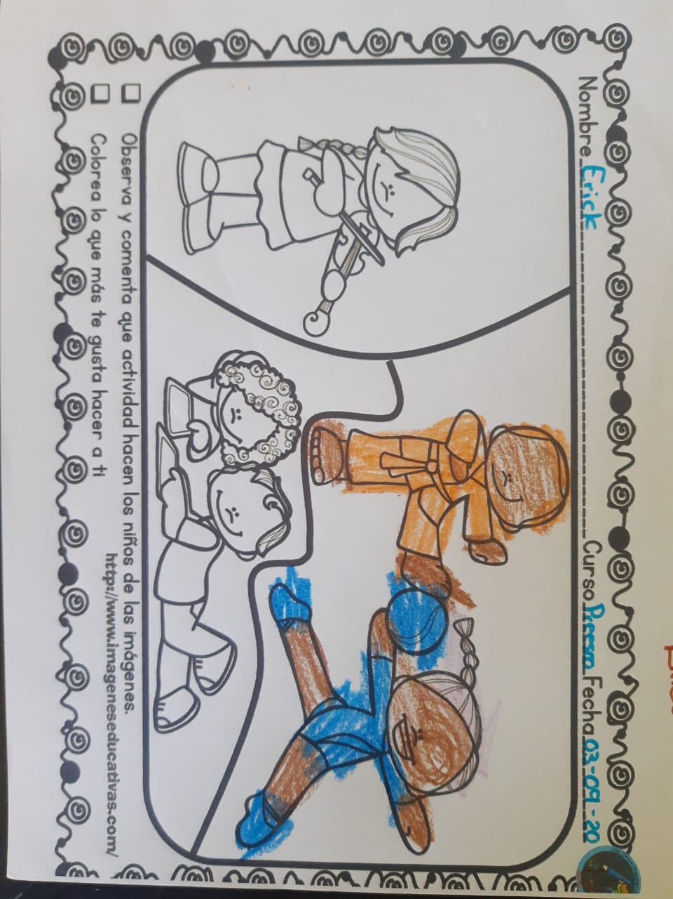

Anexo 3 entrevista a alumnos

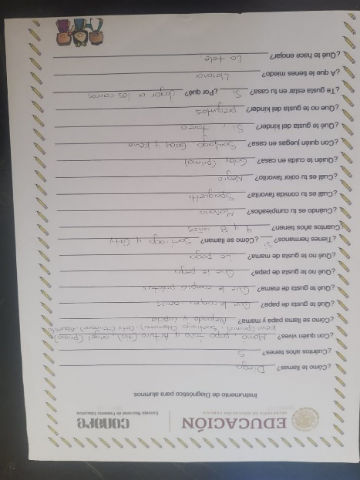

Anexo 4 entrevista a padres de familia

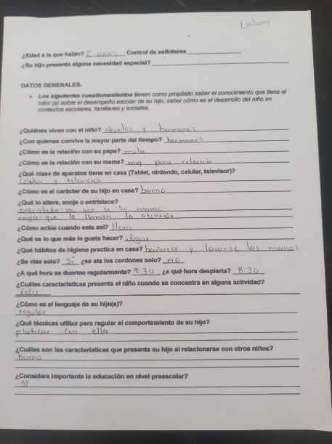

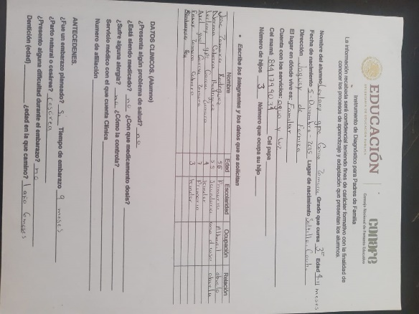

Anexo 5.

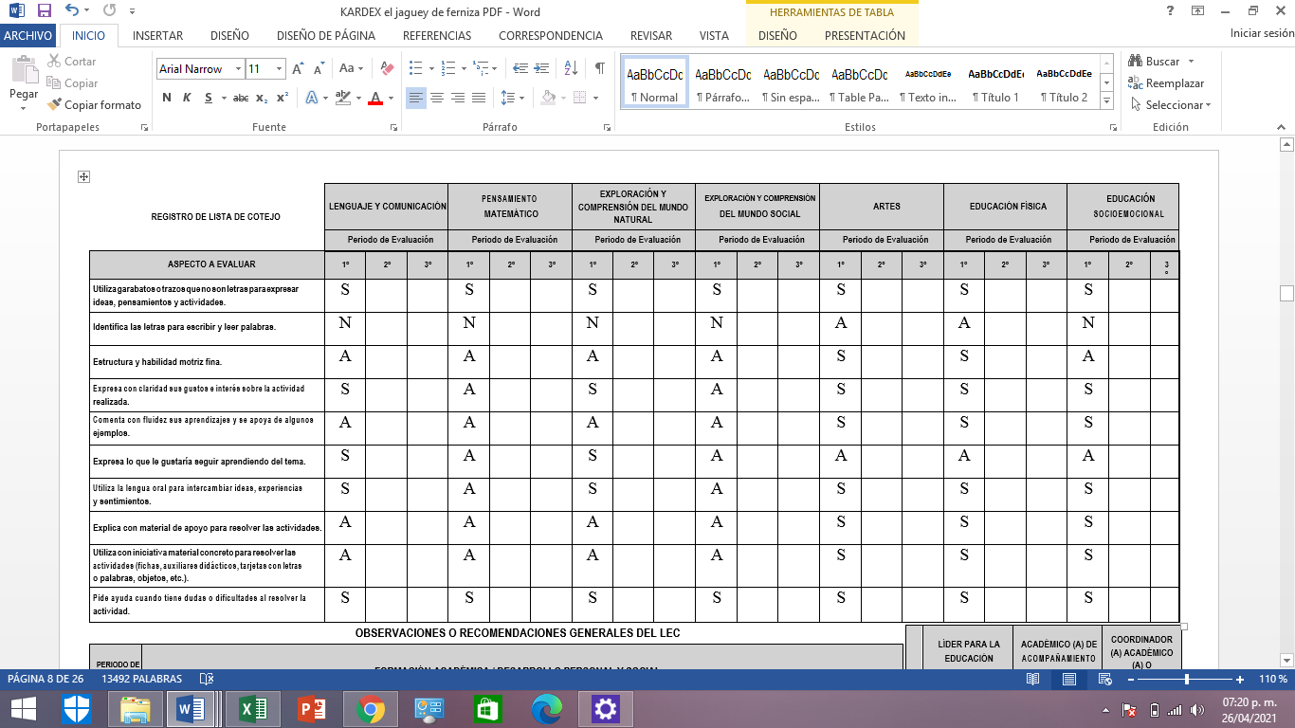

Anexo 6.

Anexo 7. Se muestra la hoja que se les entrego a los padres de familia en la junta que se realizó en el mes de febrero del 2021 para que hagan actividades en casa con sus hijos y ayudar a desarrollar el conteo.

